

ZÁKLADNÍ ŠKOLA SLOVAN, KROMĚŘÍŽ, PŘÍSPĚVKOVÁ ORGANIZACE
ZEYEROVA 3354, 767 01 KROMĚŘÍŽ

projekt v rámci vzdělávacího programu
VZDĚLÁNÍ PRO KONKURENCESCHOPNOST

ŠABLONA ČÍSLO: III/2
NÁZEV: INOVACE A ZKVALITNĚNÍ VÝUKY PROSTŘEDNICTVÍM ICT

PŘEDMĚT: Informatika
ROČNÍK: 6. ročník
TÉMA: Typy základních jednotek
AUTOR: Mgr. Petr Droščák
DATUM VYTVOŘENÍ: 26.2.2012

VY_32_INOVACE_04_PD

ANOTACE
Tato práce je určena pro žáky 6. ročníku informatiky jako studijní materiál k učivu:
Počítač a jeho složení.
Materiál seznamuje žáky s typy základních jednotek počítače a uvádí jejich charakteristiky. Materiál je doplněn o rozhovor, při kterém si žáci za pomoci učitele upřesňují charakteristiky základních jednotek a nové pojmy.
Tento materiál mají žáci uložen na společném serveru. Při otvírání této práce se žáci seznamují s programem Word 2010 a učí se jej ovládat.
Zkušenosti z pilotáže: Žáci si tento materiál pomalu osvojují. Známé pojmy dostávají nový obsah. Nové je pro ně také prostředí společného serveru, kde mají připraven prostor pro vlastní složky, které budou využívat v průběhu výuky nejen IF.

Typy základních jednotek
Podle velikosti a polohy základní jednotky na pracovním stole, rozlišujeme
- desktop,
- minitower,
- tower.
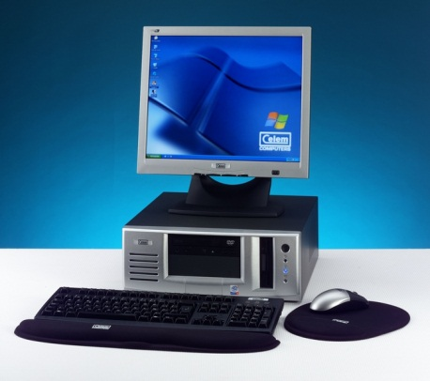
- Desktop - skříň je ve vodorovné poloze položena na pracovním stole. Na ní bývá postaven monitor. Nevýhodou je velká spotřeba místa na stole. Výhodou je dobrý přístup ke konektorům. Velikost skříně dovoluje počítač hardwarově rozšířit.
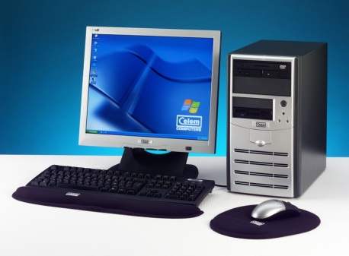
- Minitower (minivěž) - je desktop postavený na výšku. Snadno se vejde pod stůl, takže nezabere mnoho místa, a lze jej snadno hardwarově rozšířit. Dnes patří mezi nejprodávanější typy skříní pro osobní počítače.
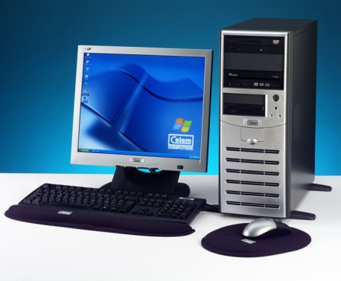
- Tower - skříň tower (věž), je podobná skříni minitower, ale je větší a prostornější. Prostor je určen k rozšíření hardwarových komponentů.

Vyskytují se i pojmy bigtower, slim apod.

Volba a citace pramenů

Kliparty a fotografie: vlastní tvorba

Text: vlastní tvorba

